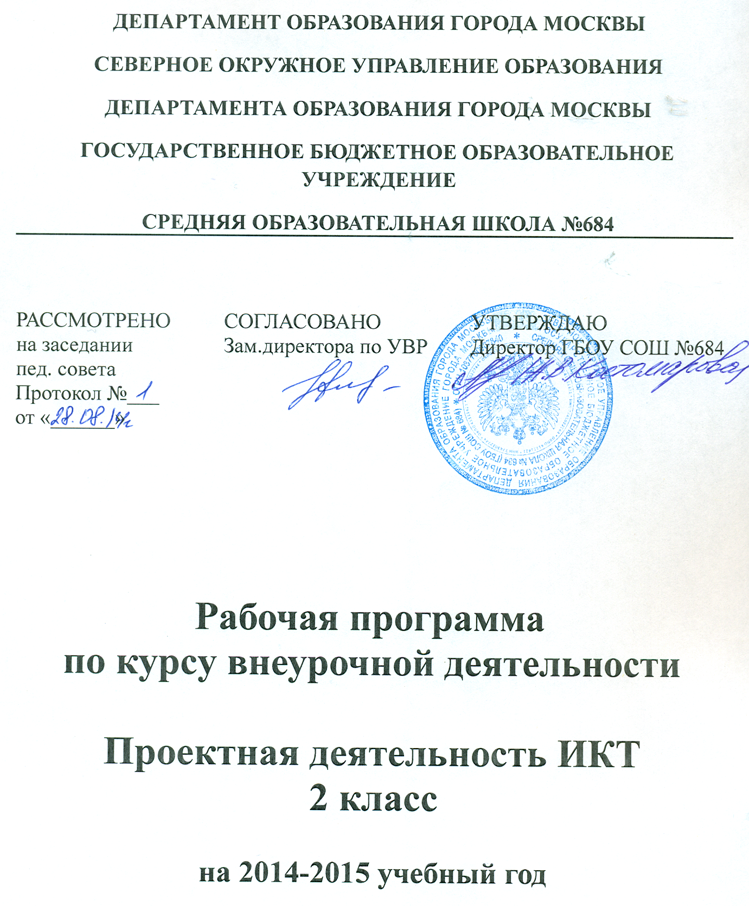

Пояснительная записка
Программа курса разработана в соответствии с требованиями Федерального государственного образовательного стандарта начального общего образования, а также основной образовательной программой начального общего образования. Программа разработана с учетом особенностей первой ступени общего образования, возможностей применения ИКТ не только в учебном процессе, но и в реализации проектной деятельности. Программа учитывает возрастные и психологические особенности младшего школьника.
Необходимость составления рабочей программы обусловлена внедрением в учебный процесс Федерального государственного образовательного стандарта начального общего образования, а так же особенностью организации учебного процессе в школе.
Одной из основополагающих характеристик современного человека, действующего в пространстве культуры, является его способность к проектной деятельности. Проектная деятельность учащихся является одним из методов развивающего обучения, направлена на выработку самостоятельных исследовательских умений (постановка проблемы, сбор и обработка информации, проведение экспериментов, анализ полученных результатов), способствует развитию творческих способностей и логического мышления, объединяет знания, полученные в ходе учебного процесса, и приобщает к конкретным жизненно важным проблемам.
В школе несколько лет проводится работа по приобщению учащихся начальных классов к проектной деятельности. Для облегчения процесса исследования учащихся необходимо обеспечить дополнительными средствами сбора и обработки информации. С этой целью, во внеурочное время для учащихся вторых классов, организованы занятия по использованию ИКТ в проектной деятельности.
Цель данного курса:
Формирование общих представлений школьников об информационной картине мира, об информации и информационных процессах как элементах реальной действительности. В процессе работы с простым текстовым редактором учащиеся приобретают опыт создания и преобразования простых информационных объектов: текстов, рисунков. Формирование и развитие умений использовать компьютер в поиске информации в электронных справочниках и энциклопедиях, использование сеть Интернет.
На занятиях применяются компьютер, веб-камера, микрофон, сканер, принтер, фотоаппарат, видеокамера. Для работы используются: среда для программирования ПервоЛого, NeoOffice, iMovie, Google Earth, Garage Band, средства Интернет.
В курсе реализуются следующие задачи:
- формирование системы интеллектуальных, общетрудовых и специальных знаний, умений и навыков учащихся;
- развитие психических процессов;
- развитие личности младшего школьника;
- воспитание коммуникативности, инициативности, самостоятельности и предприимчивости;
- приобретение конкретных технических навыков в использовании ИКТ, получение представления о широком спектре технических решений (оборудования и информационных ресурсов).

В результате, проектно-исследовательская деятельность учащихся и использование ИКТ помогают развитию важнейших компетенций для современной жизни: способность делать выбор, брать на себя ответственность, участвовать в совместном принятии решения, владеть навыками взаимодействия с окружающими людьми, уметь работать в группе, владеть устным и письменным обобщением, а также информационными технологиями.

Реализация курса рассчитана на организацию работы учащихся во внеурочное время. Занятия проводятся по 1 часу в неделю. Курс рассчитан на 34 недели.
Учебно-тематический план
Неделя | Название проекта | Количество часов
1 | Расписание уроков | 1
2 | Изучаем звездное небо. | 1
3-4 | Созвездия. Викторина | 2
5-6 | "Признаки осени" | 2
7-9 | "Природа родного края" | 3
10-12 | "Башни Кремля" | 3
13-14 | Мой район. | 2
15-17 | "Новогодняя анимированная открытка" | 3
18-21 | "Правила дорожного движения".  Дорога от школы до дома по карте. | 4
22-24 | "Наша экскурсия" | 3
25-28 | Иллюстрации к худ.произведениям | 4
29-31 | "Мир под микроскопом" | 3
32-34 | "Сочиняем небылицы". | 3
 | Итого | 34

Содержание курса
Тема 1. Расписание уроков
Работа в простом текстовом редакторе. Основные правила оформления текста и основные инструменты его создания. Добавление графических объектов в текстовое сообщение. Сохранение документа. Вывод документа, используя принтер.
Тема 2. Изучаем звездное небо
Моделирование объектов и процессов реального мира и управления ими с использованием виртуальных лабораторий.
Проведение наблюдений с помощью инструментов программы Google Earth (рассматриваем звезды, планеты,созвездия, Землю, ). Создание на карте Метки с комментариями. Сохранение картинки экрана.
Тема 3. Созвездия
Работа в среде программирования ПервоЛого. Основные правила оформления текста и основные инструменты его создания. Вставка графических объектов. Управление черепашкой. Оформление страницы с викториной. Сохранение листа альбома.
Тема 4. Признаки осени
Создание фотоматериала для монтажа. Обсуждение фотографий с художественной и смысловой точек зрения, создание коллекции фотографий к проекту. Монтаж фото и видео материалов по сценарному плану. Аудиозапись рассказа, соответствующего видеоряду. Запись фильма «Признаки осени».
Тема 5. Природа родного края
Поиск информации в соответствующих возрасту цифровых (компьютерных) словарях и справочниках, в том числе в Интернет-изданиях. Поиск информации в контролируемом Интернете, формулирование запроса, интерпретация результатов поиска. Сохранение найденного графического объекта. Добавление графических объектов в текстовое сообщение.
Тема 6. Башни кремля
Основные правила оформления текста и основные инструменты его создания. Работа в простом текстовом редакторе: ввод и сохранение текста, выбор шрифта, начертания, размера, цвета текста; правила расстановки пробелов перед и после знаков препинания, использование абзацного отступа. Поиск информации в контролируемом Интернете. Добавление графических объектов в текстовое сообщение. Сохранение документа. Составление книги «Башни кремля»ю
Тема 7. Мой район
Работа в простом текстовом редакторе: ввод и сохранение текста, форматирование текста. Поиск информации в сети Интернет. Сохранение найденного графического объекта. Обработка графического объекта. Добавление графических объектов в текстовое сообщение. Составление книги «Мой район». Печать книги.
Тема 8. Новогодняя анимированная открытка.
Дальнейшее освоение среды ПервоЛого:
Создание собственных форм. Использование инструментов рисования, копирование формы с листа на поле форм. Правила создания форм для анимации персонажей. Оживление персонажей – задание движения и смен форм черепашки. Работа с текстом – набор и редактирование. Оформление страницы.
Тема 9. Правила дорожного движения. Дорога от школы до дома по карте.
Проведение наблюдений с помощью инструментов программы Google Earth. Освоение среды ПервоЛого. Оформление страницы альбома. Изготовление собственных форм. Оживление персонажей. Знакомство с реакцией на цвет. Управление героями с помощью светофора.
Тема 10. Наша экскурсия
Создание видеоматериалов. Отбор и редактирование видеороликов. Монтаж фильма. Аудиозапись рассказа, соответствующего видеоряду. Поиск информации в сети Интернет. Отбор материала, сохранение. Монтаж видеоряда, аудиозаписи рассказа и аудиозаписи фонового звука. Вывод фильма.
Тема 11. Иллюстрации к худ.произведениям
Изображение сказочных героев, построение композиции иллюстрации к сказке, обсуждение используемых приемов и цветовой палитры (возможно создавать героев на уроках материальных технологий или изобразительного искусства). Создание информационных объектов как иллюстраций к прочитанным художественным текстам. Управление в виртуальном микромире (исполнитель Черепаха). Определение последовательности выполнения действий, составление инструкции в несколько действий.
Тема 12. Мир под микроскопом
Работа с цифровым микроскопом. Фиксация результата. Создание графического объекта. Вставка графического объекта в текстовый редактор. Редактирование графического объекта. Создание надписей. Редактирование текста. Оформление текста.
Тема 13. Сочиняем небылицы
Создание натурной мультипликации. Создание фотоматериала с помощью внешних веб-камер. Монтаж видеоряда. Озвучивание с использованием встроенных микрофонов. Монтаж видеоряда, аудиозаписи рассказа и аудиозаписи фонового звука.

В процессе изучения курса учащиеся
должны знать:
- О различных способах нахождения и обработки информации;
- Назначение аппаратного обеспечения компьютера.
- Назначение различной цифровой техники, способы ее использования для обработки информации.
должны уметь:
- Использовать средства Интернет для нахождения графических иллюстраций, аудиообъектов;
- Создавать графические объекты, уметь обрабатывать и импортировать в текстовый редактор;
- Уметь использовать возможности программы ПервоЛого. Создавать анимированные объекты, тесты для викторин.
- Создавать видеоматериалы и фотоматериалы для дальнейшей обработки и монтажа в соответствующих редакторах;
- Использовать аппаратное обеспечение для вывода и ввода информации в компьютер.

В процессе работы над курсом может быть использована учебно-методическая литература для учителя:
- Бычков А.В. Метод проектов в современной школе. – М., 2000.
- Землянская Е.Н. Учебные проекты младших школьников // Начальная школа. 2005. № 9.
- Иванова Н.В. Возможности и специфика применения проектного метода в начальной школе. // Нач.школа. – 2004. - №2.
- Матяш Н.В., Симоненко В.Д. Проектная деятельность младших школьников: Книга для учителя начальных классов. – М.: Вентана-Граф, 2004.
- Новикова Т.Д. Проектные технологии на уроках и во внеучебной деятельности. Народное образование. 2000, № 8-9, с.151-157.
- Сергеев И.С. Как организовать проектную деятельность учащихся: Практич. пос. для работников общеобразовательных учреждений. М.: АРКТИ, 2003.

